Guía de Instalación de FixPack en WebSphere Application Server 8.0 y procedimiento para hacer Rollback

Headquarters USA:
10650 W Sate Rd 84,
Suite 204, Davie FL 33324.
Master (001954) 2173035
Fax. (001954) 2173036
Venezuela:
Edificio LANEX, piso 3
Av. Principal de Los Ruices
Caracas 1071.
Telf. (58212) 2384980
(58212) 2374212
Fax. Ext. 135
http://www.consisint.com
info@consisint.com

Ninguna parte de este documento puede ser copiado, reproducido, adaptado o traspasado en alguna forma o bajo ningún medio físico o electrónico, para ningún propósito sin previo consentimiento escrito y formal de Consis International, LLC. La protección a los derechos de autor incluye todo material e información, más no limitada a la generada de los aplicativos mostrados en las pantallas, tales como íconos, diseño gráfico, logos, etc.

Copyright © 1987-2015. Consis International. Derechos Reservados.

Este documento está organizado conforme a la estructura mencionada en el estándar 1063-2001 de la IEEE (IEEE Standard 1063-2001 Software User Documentation).

versionamiento del documento
No. Versión | Fecha | Nombre del Documento | Documentado por
1.0 | 13/03/2017 | Guía de Instalación de FixPack en WebSphere Application Server 8.0 | SCM

lista de validación

 | Nombre | Cargo | Fecha
Elaborado por: | Edgar D. Acosta J. | SCM | 13/03/2017
Aprobado por:
Revisado por.

Tabla de Contenido

versionamiento del documento 3
lista de validación 3
Tabla de Contenido 4
INTRODUCCIÓN 5
INFORMACIÓN DE USO DE DOCUMENTACIÓN 6
INSTALACIÓN DE FIXPACK EN WEBSPHERE APPLICATION SERVER 8.0 7
PROCEDIMIENTO DE ROLLBACK DE FIXPACK EN WAS 8.0 15

INTRODUCCIÓN

El siguiente documento, tiene como objetivo servir de guía en el proceso de instalación de arreglos (FixPacks) en WebSphere Application Server 8.0 (WAS 8.0) y el procedimiento de Rollback de un arreglo.

En esta guía se indicaran los pasos recomendados para instalar correctamente un nuevo arreglo o FixPack en WAS 8.0 y validar su correcta aplicación al finalizar la instalación, adicionalmente se resume el procediiento de Rollback de un arreglo aplicado.

Tabla de Contenido

INFORMACIÓN DE USO DE DOCUMENTACIÓN

Los íconos que a continuación se muestran facilitan la navegabilidad y ubicación de secciones dentro del documento:

REGRESAR: sirve para regresar al título del tema principal. Se acciona al hacer Ctrl+Clic sobre el mismo.

TABLA DE CONTENIDO: permite regresar a la tabla de contenido del documento. Se acciona al hacer Ctrl+Clic sobre el
Tabla de Contenido
mismo.

INSTALACIÓN DE FIXPACK EN WEBSPHERE APPLICATION SERVER 8.0 (WAS 8.0)

A continuación se detallan los pasos a seguir para la instalación de un nuevo arreglo o FixPack en WAS V8.0:

Inicialmente debemos garantizar la existencia de algunas librerías gráficas que permitirán el correcto funcionamiento del asistente de instalación Installation Manager de IBM, las dependencias requeridas son las siguientes:

- glibc.i686
- glibc-common.i686
- libgcc-4.4.7-17.el6.i686
- gtk2-2.18.9-6.el6.i686
- libXtst-1.2.2-2.1.el6.i686
- dejavu-lgc-sans-fonts

Una vez instaladas las dependencias señaladas podemos iniciar el proceso de instalación de un arreglo o fixpack.

- Ingresamos a la ruta donde se encuentran los binarios de instalación del asistente Installation Manager, en nuestro caso “/opt/IBM/InstallationManager/eclipse”, allí ejecutamos el script “launcher”, se anexa imagen:

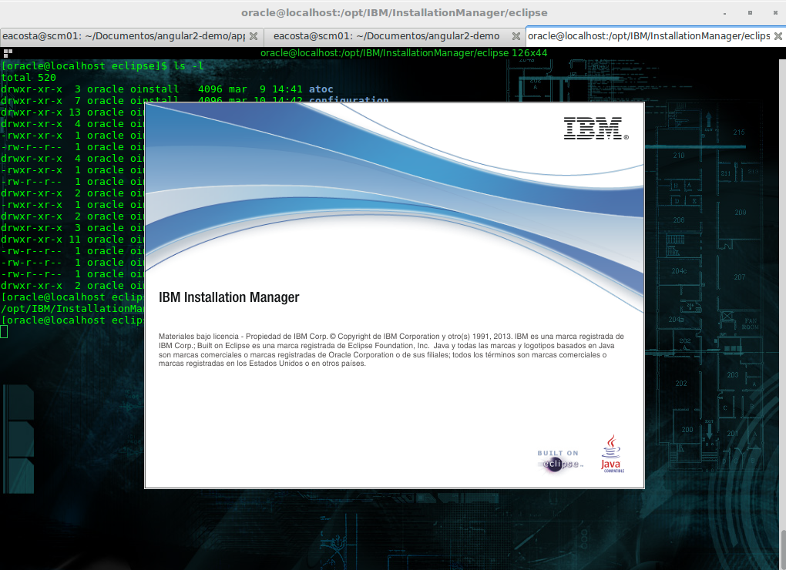
Imagen 1

- Observamos la pantalla de inicio y presionamos Actualizar, enseguida se solicita agregar el repositorio donde se encuentran los archivos del FixPack a ser instalado, lo agregamos y presionamos Siguiente >, ahora seleccionamos la versión del FixPack a instalar, en el ejemplo 8.0.0.9 y luego Siguiente >:

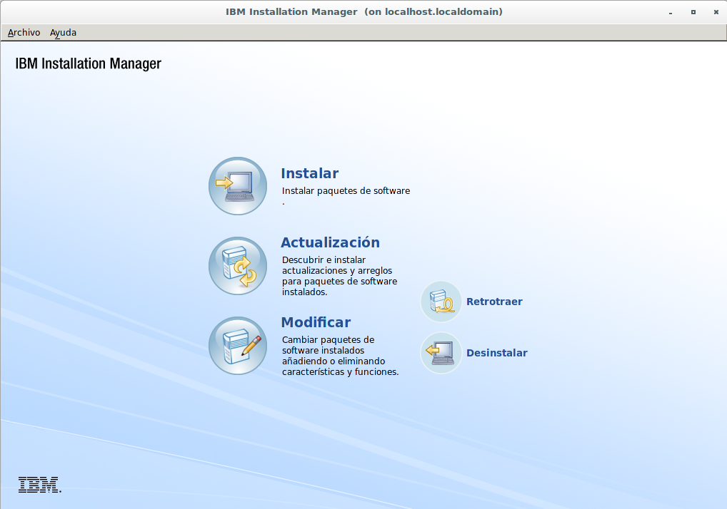
Imagen 2

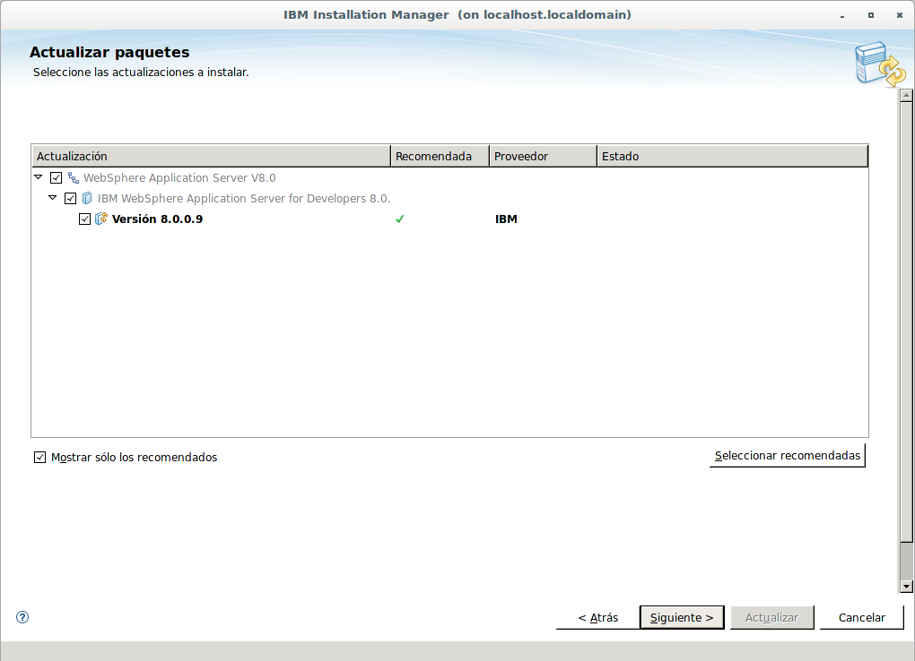
Imagen 3

- En la siguiente ventana seleccionamos la opción “Acepto los términos del acuerdo de licencia” y a continuación pulsamos el botón Siguiente >:

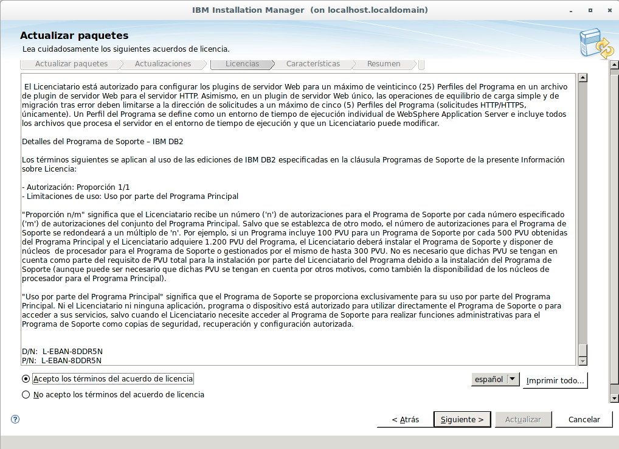
Imagen 4

- En la siguiente pantalla seleccionamos los paquetes sobre los que se aplicará el FixPack, en este caso dejamos todo por defecto y presionamos Siguiente >:

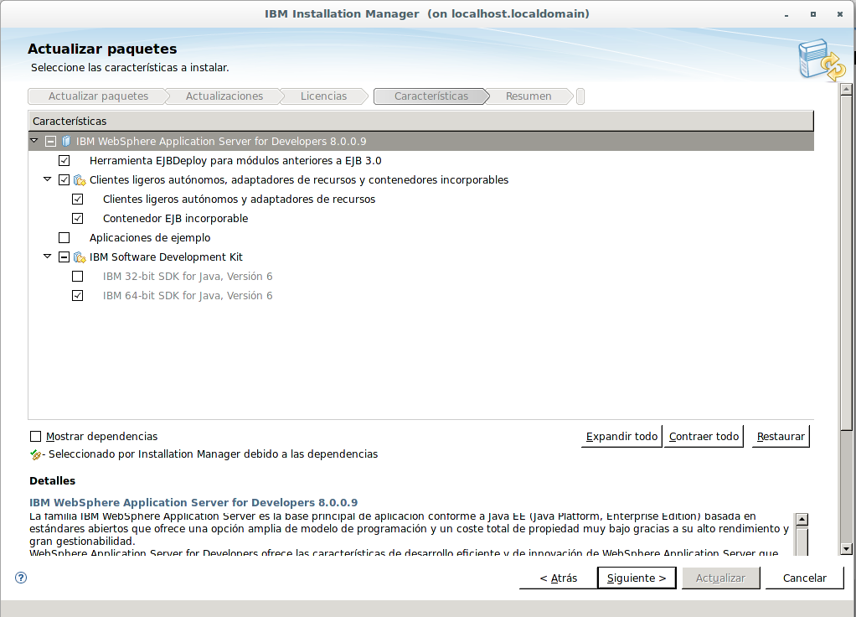
Imagen 5

- Ahora en la pantalla a continuación revisamos el resumen y presionamos Actualizar:

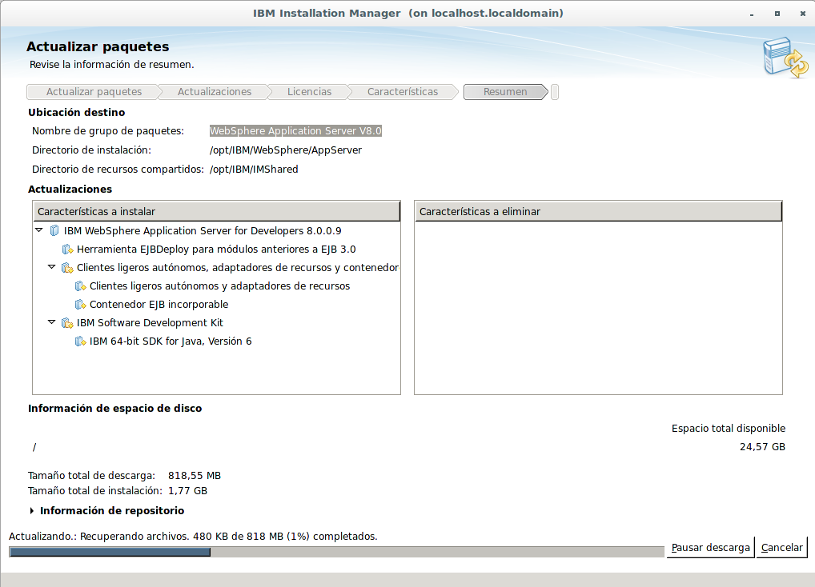
Imagen 6

- En la siguiente ventana veremos el mensaje de actualización donde nos indica que Se han actualizado los paquetes y la versión del producto en el FixPack aplicado (8.0.0.9), validamos y presionamos Finalizar:

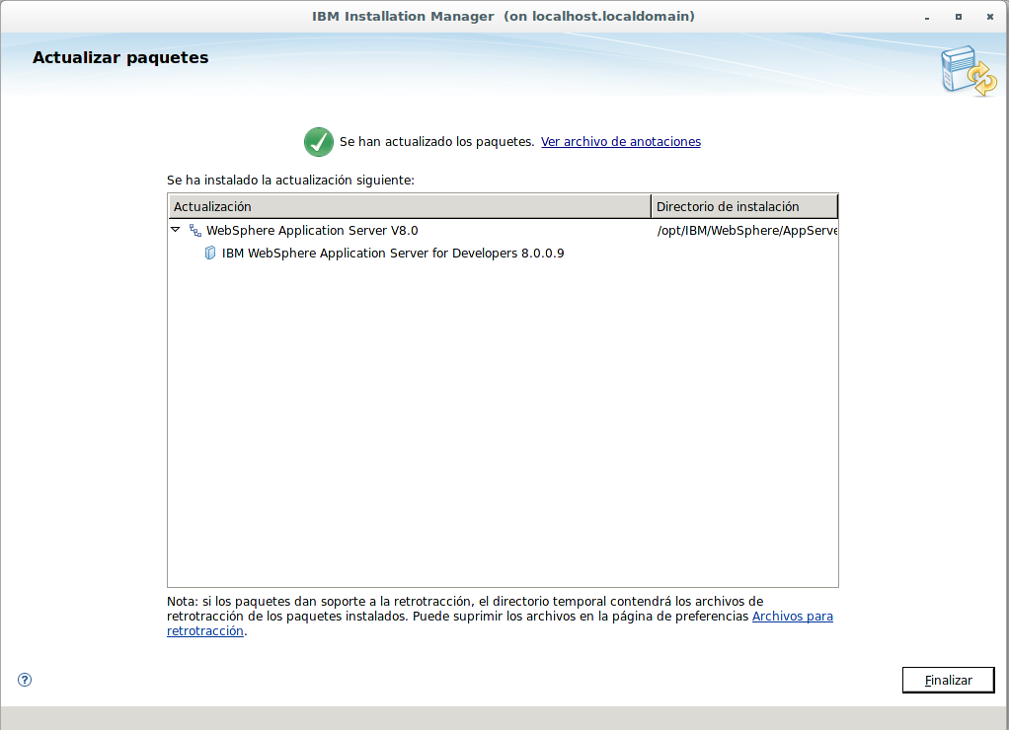
Imagen 7

- A continuación podemos validar si efectivamente hemos aplicado el FixPack 8.0.0.9, ingresamos en la ruta de los binarios de instalación de WAS “/opt/IBM/WebSphere/AppServer/bin” y ejecutamos el script “versionInfo.sh”, allí veremos en la línea donde dice Versión que indica 8.0.0.9, por lo que efectivamente se ha instalado el FixPack:
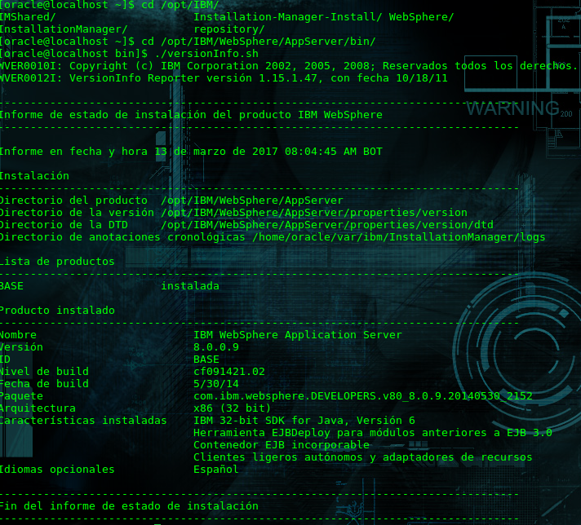
Imagen 8

PROCEDIMIENTO DE ROLLBACK DE FIXPACK EN WEBSPHERE APPLICATION SERVER 8.0 (WAS 8.0)

A continuación se detallan los pasos necesarios para realizar el Rollback de un arreglo o fixpack aplicado en WAS 8.0, en este ejemplo haremos Rollback del fixpack 8.0.0.9 recien aplicado:

- Ingresamos a la ruta donde se encuentran los binarios de instalación del asistente Installation Manager, en nuestro caso “/opt/IBM/InstallationManager/eclipse”, allí ejecutamos el script “launcher” y seleccionamos la opción Retrotraer:

Imagen 9
- A continuación seleccionaos la instalación de WAS 8.0 a la cual queremos hacerle Rollback y presionamos Siguiente >:

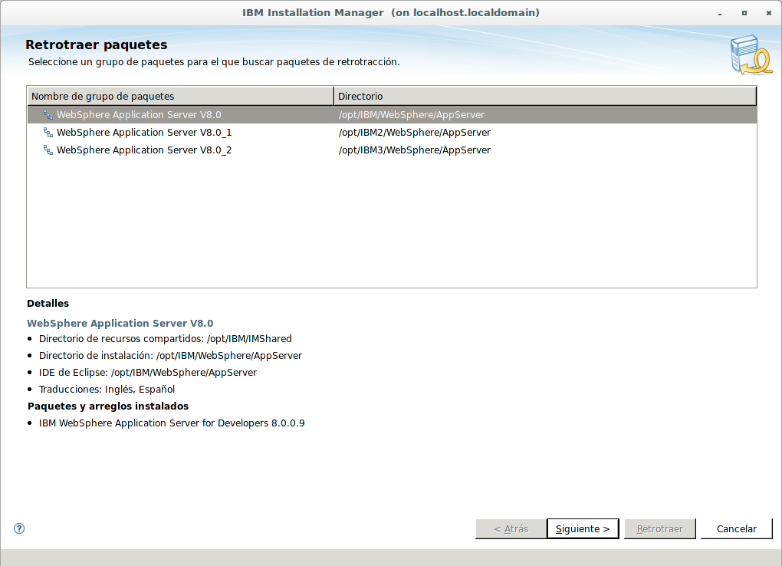
Imagen 10

- En la ventana Retrotraer paquetes seleccionamos la versión 8.0.0.0 y luego Siguiente >:

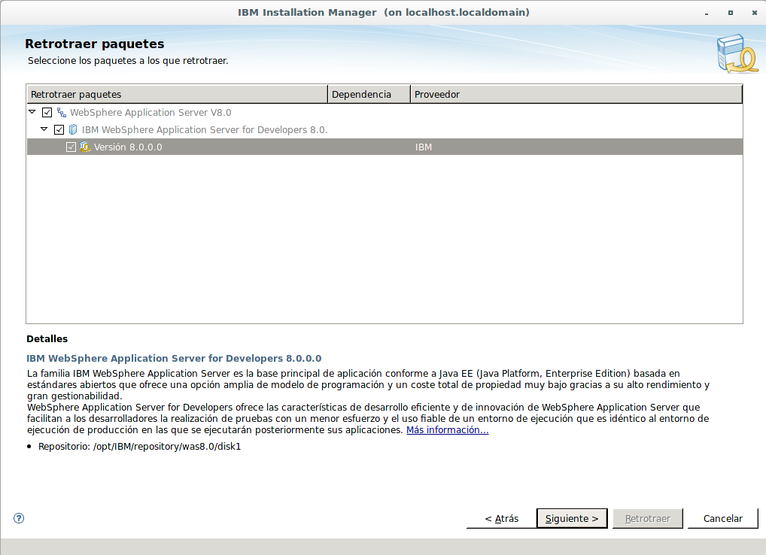
Imagen 11

- En la siguiente ventana validamos la información mostrada en el resumen y presionamos el botón Retrotraer:

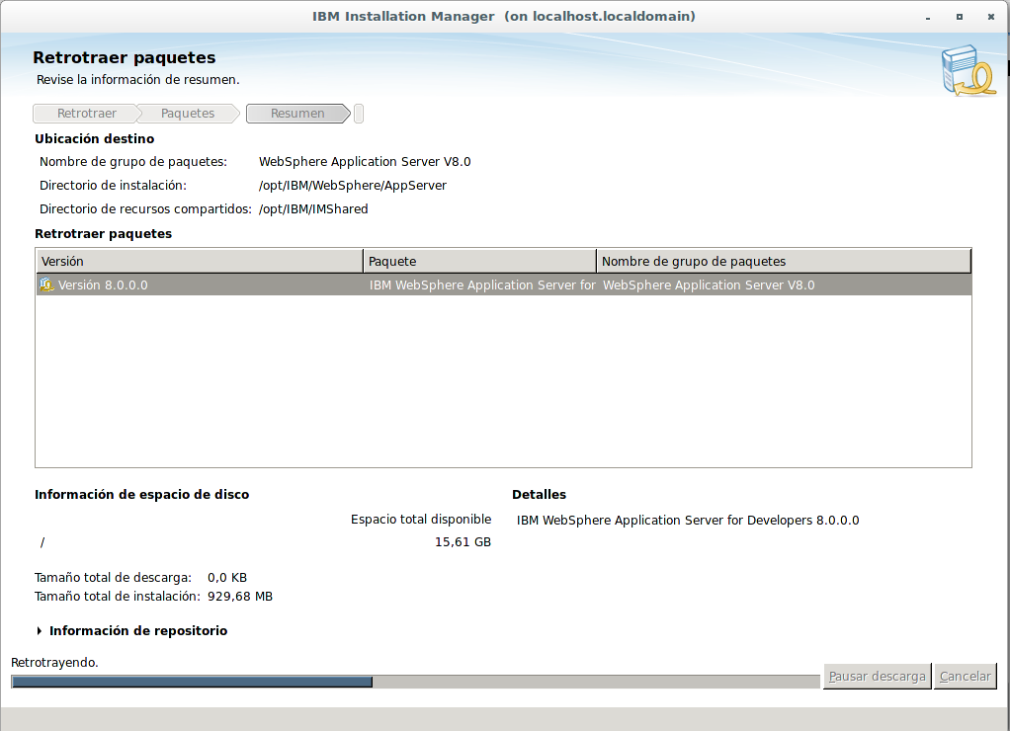
Imagen 12

- Al finalizar el proceso de Rollback veremos una pantalla donde se indica que los paquetes se han retrotraído de manera exitosa y veremos que la versión actual ahora es nuevamente 8.0.0.0:

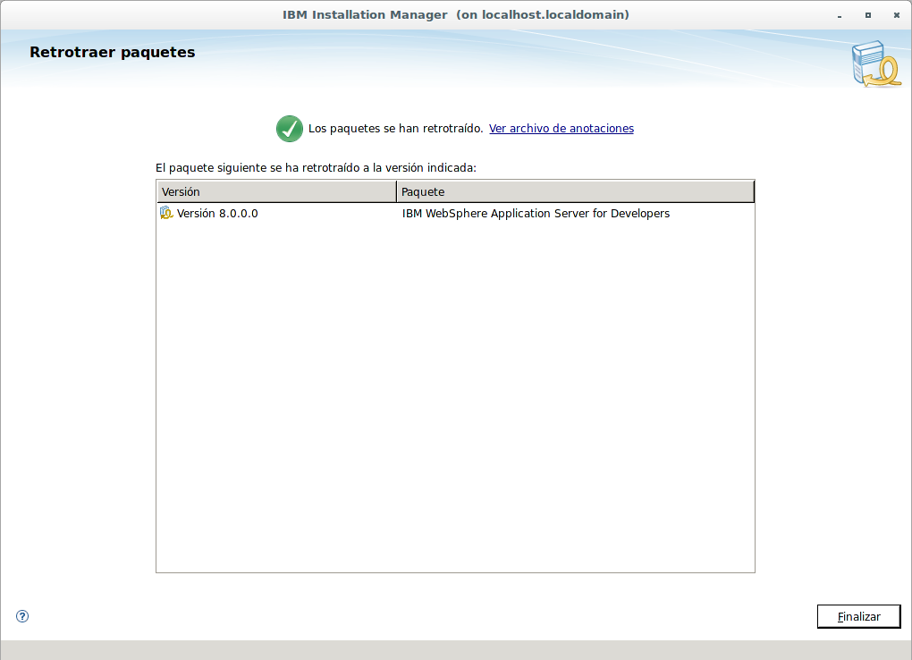
Imagen 13

- A continuación podemos validar si efectivamente hemos ejecutado el Rollback para el FixPack 8.0.0.9, ingresamos en la ruta de los binarios de instalación de WAS “/opt/IBM/WebSphere/AppServer/bin” y ejecutamos el script “versionInfo.sh”, allí veremos en la línea donde dice Versión que indica 8.0.0.0, por lo que efectivamente se ha hecho Rollback del arreglo aplicado (FixPack):

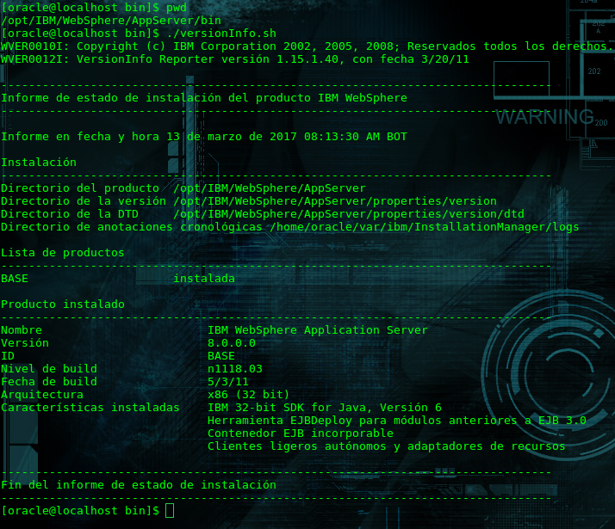
Imagen 14

Tabla de Contenido

